从密码朋克到比特币：一场数字革命的诞生

撰文：Lyon

### 引言

1994年，美国著名作家和企业家凯文·凯利在他的代表作《失控》中深入探讨了技术、自然和人类社会的交汇点，以及这些交汇点如何塑造了我们对控制、复杂性和进化的理解。

在这本书中，他曾预言性地指出，当普通民众开始掌握那些曾被认为深不可测的密码和编码技术时，其最显著的成就，或许是电子货币的诞生。

而随着数字纪元的破晓，一群具有前瞻性的技术专家自诩为密码朋克，他们不仅洞悉了互联网对人类社会的深远影响，而且以他们独到的视角和行动，为数字时代的自由与隐私权筑下了坚实的基础。

### 一、密码朋克的诞生

密码朋克运动的诞生，是对数字世界中个人权利的一次集体觉醒。

1992 年，曾在 Intel 担任高级科学家的蒂莫西·梅，敲下了具有历史意义的最后一行代码，crypto 匿名邮件列表就此诞生。

这个平台迅速吸引了 1400 多名极客，他们在这里匿名交流思想、分享知识，共同探讨如何在数字世界中实现自由表达和隐私保护。

这些极客中，不乏后来对互联网产生重大影响的人物，如 Tim May、John Gilmore、David Chaum 等。他们的工作和理念，为密码朋克运动注入了强大的动力，他们通过邮件、会议、出版物等多种形式，分享他们的研究成果和思想观点，研究加密技术在保护个人隐私、促进言论自由、防止政府过度监控等方面的应用。

### 二、朋克精神的发展与演变

朋克精神，起源于 1970 年代的英国，最初作为一种音乐和文化现象出现，它以反叛和挑战传统的姿态迅速在全球范围内流行开来。这种精神不仅在音乐领域中展现出其独特的风格，还迅速扩展至文化和社会的多个层面，影响着年轻人的生活方式和思想观念。

而赛博朋克，作为朋克精神在科技领域的延伸，它通过文学、电影、艺术作品等形式，对高度数字化社会中的人性和社会问题进行了深刻的反思和探讨。赛博朋克作品通常描绘了一个高科技但低生活水平的未来世界，其中技术的发展并没有带来预期的乌托邦式的美好，反而加剧了社会的不平等和异化。

在文学领域，威廉·吉布森的《神经漫游者》是赛博朋克流派的代表作之一。这部小说描绘了一个由跨国公司控制的未来世界，其中信息网络和虚拟现实技术高度发达，但社会秩序混乱，个人隐私几乎不存在。这部作品不仅挑战了人们对技术进步的盲目乐观，也激发了对数字自由和隐私保护的思考。

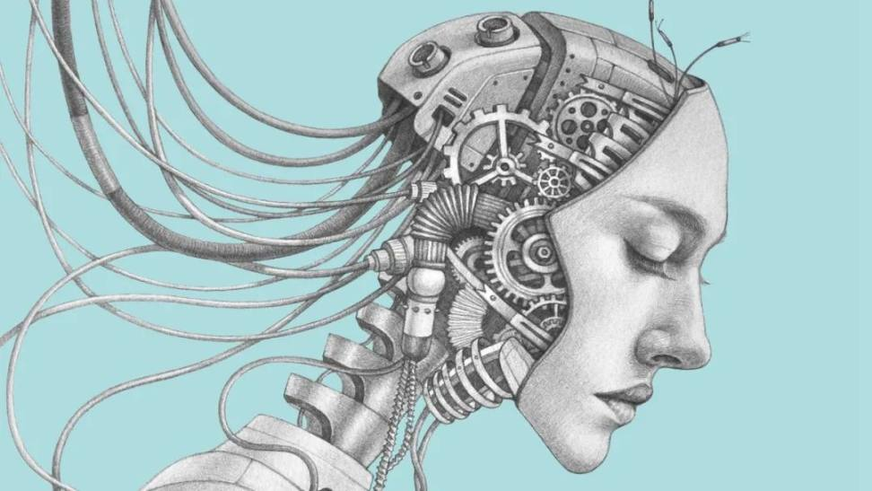

赛博朋克电影的出现，通过视觉震撼的特效和深刻的主题探讨，展现了技术发展可能带来的道德和哲学问题，比如《银翼杀手》探讨了人工智能和人类本质的问题，而《黑客帝国》则直接呈现了一个由机器控制的虚拟现实世界，人类在其中失去了自由意志。

赛博朋克风格的艺术作品，通常采用冷色调、未来都市的景象和高科技元素，创造出一种独特的视觉风格。这些作品往往带有强烈的社会批判意味，反映了艺术家对现代社会和技术发展的担忧。

赛博朋克作品中常见的反乌托邦主题，不仅挑战了人们对技术进步的盲目乐观，也激发了对数字自由和隐私保护的思考。

### 三、加密技术的突破

密码朋克运动的核心，是对加密技术的探索和应用。

1991 年，PGP（Pretty Good Privacy）加密软件的诞生，标志着密码朋克在技术领域的一个重要突破。PGP 是由菲利普·齐默曼开发的，他是一位具有远见的程序员，认识到了加密技术在保护个人隐私和促进数字自由方面的重要性，PGP 的出现，不仅极大地提高了信息传输的安全性，也促进了加密技术的普及和应用。

PGP 的设计理念是「足够好」，即它的加密强度对于普通用户来说已经足够安全，能够有效地防止未授权的访问和监听，PGP 的推出，使得加密技术从军事和政府机构的专属领域走向了大众市场，普通用户也能够利用它来保护自己的通信安全。

密码朋克们通过 PGP 这一技术，展示了他们对数字世界中个人隐私保护的坚定承诺。他们认为，每个人都有权保护自己的通信不被未经授权的第三方监听或篡改。PGP 的成功应用，证明了加密技术在保护个人隐私方面的巨大潜力。

同时，PGP 的普及也引发了全球范围内对加密技术潜力和影响的广泛讨论。政府和监管机构开始关注加密技术的扩散可能带来的挑战，如犯罪分子可能利用加密技术进行非法活动。这导致了加密技术在某些国家受到限制，甚至引发了关于加密技术的法律和伦理辩论。

密码朋克运动的成员们不仅在技术上取得了突破，他们还积极参与到这些辩论中，倡导加密技术的合法性和必要性。

他们认为，加密技术是保护个人自由和隐私的重要工具，不应该因为少数人的滥用而受到限制。

### 四、比特币：数字货币的新纪元

在密码朋克的理念和技术支持下，比特币的诞生，标志着数字货币时代的开启。

2008 年，一篇署名为中本聪的论文《比特币白皮书：一种点对点的电子现金系统》在密码朋克邮件列表上发表，提出了一种去中心化的电子货币系统。这篇论文阐述了比特币的工作原理，比特币的设计巧妙地解决了双重支付问题，允许在没有中心权威机构的情况下进行交易验证。

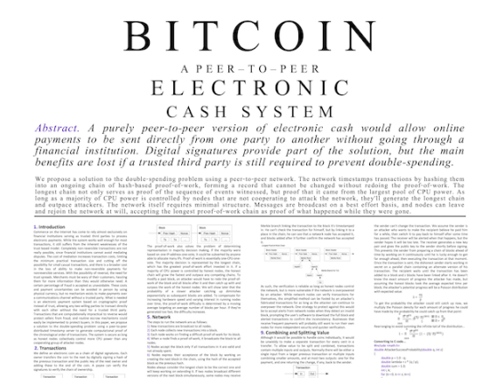

双重支付问题是指在没有中央监管的情况下，同一笔资金被花费两次的风险。中本聪通过引入一个公共账本——区块链，解决了这个问题。每个区块包含一系列交易记录，而这些区块通过密码学方法链接在一起，形成了一个不断增长的、不可篡改的交易记录链。网络中的每个参与者都可以验证交易的合法性，确保每笔比特币只能被支付一次。

比特币的去中心化特性意味着没有单一的控制中心或发行机构，任何人只要有互联网连接，都可以参与比特币网络。用户可以通过解决复杂的数学问题（挖矿）来创建新的比特币，并验证交易。这个过程不仅保证了网络的安全性，也为参与者提供了经济激励。

比特币的诞生引起了广泛的关注和讨论。它不仅为数字货币提供了新的可能性，也为密码朋克追求的自由交易和隐私保护提供了新的实现途径，它的匿名性和去中心化特性使得它成为那些寻求避免政府监管和金融审查的人的理想选择。

而比特币的成功，也催生了数千种其他加密货币的出现，形成了一个庞大的加密货币市场。

### 五、区块链技术：密码朋克的延伸

区块链技术，作为比特币的核心技术，是密码朋克理念的自然延伸。它通过构建一个分布式账本，确保了所有交易的透明性和不可篡改性，从而在没有中央权威的情况下建立了信任。这种机制不仅巩固了数字货币的运作，还催生了供应链管理、智能合约等创新应用。

在供应链管理中，区块链提供了一种确保产品从源头到消费者手中每一步都可追踪和验证的方法，增强了透明度并有助于防止伪造，智能合约则将合同条款编程到区块链上，使得合约的执行变得自动和透明。

而区块链技术的应用，也不仅限于金融和供应链，它还扩展到版权管理、身份验证和投票系统等多个领域。

它通过提供一种去中心化的方法，来保护知识产权、验证身份和确保选举的公正性。区块链技术的发展，展示了密码朋克对于构建一个更加开放、透明和公平的数字世界的追求。

### 六、密码朋克的精神遗产

密码朋克运动虽然已经成为过去，但其精神和理念在当今社会中依然影响深远。

它推动了加密货币和区块链技术的兴起，这些技术不仅在金融科技领域引发了革命，还在数据隐私保护、去中心化自治组织（DAO）和智能合约等方面展现了巨大潜力。

密码朋克追求的自由、隐私和创新精神，为加密货币提供了理论基础和技术支持。比特币等数字货币的出现，使得个人能够直接掌控自己的资金，无需依赖传统金融机构，这在金融领域是一个巨大的进步。同时，加密技术的发展也为个人隐私提供了更强大的保护，如端到端加密通信和匿名网络浏览等。

此外，密码朋克的理念还催生了去中心化自治组织（DAO）的概念，这种组织利用区块链技术实现决策和管理过程的自动化，提高了效率并减少了腐败的可能性。智能合约的应用则进一步推动了金融领域的创新，使得合同的执行更加高效和透明。

密码朋克的精神激励着新一代的技术专家和思想家不断探索数字世界的潜力，推动了去中心化金融（DeFi）、非同质化代币（NFTs）等新兴领域的发展。

这些新兴领域正在重新定义我们对资产、所有权和价值的理解。而随着技术的不断进步和应用的不断拓展，密码朋克的精神也会激励着新一代的技术专家和思想家继续探索数字世界的无限可能。

### 七、数字自由与社会责任

随着数字货币和区块链技术的普及，我们步入了一个新时代，这不仅带来了前所未有的自由，也带来了相应的社会责任，因为数字自由让我们能够自由地进行交易和交流，但同时也要求我们确保这些技术的发展能够促进整个社会的福祉。

保护用户隐私则是数字自由的基石，欧盟的 GDPR 作为一个里程碑，它赋予了公民对自己数据的控制权，像是技术零知识证明就提供了一种在不泄露个人信息的情况下验证交易的方法，增强了隐私保护。



数据的安全同样重要，区块链技术通过加密和分布式存储提高了数据的安全性，这在医疗记录和知识产权保护中就起到了很大的作用，同时，为了防止技术滥用，比如数字货币可能被用于洗钱的问题，监管机构和企业也正在寻找平衡隐私和防止非法活动的方法。

区块链技术还为那些无法获得传统银行服务的人提供了金融服务，一些发展中国家的居民通过移动支付应用进行金融交易，即使他们没有银行账户，提升了金融的包容性，而去中心化金融（DeFi）平台通过智能合约自动执行金融交易，降低了成本，提高了效率，并为全球用户提供了平等的金融服务机会。

### 八、构建更开放的数字世界

加密货币和区块链技术的兴起不仅仅是技术的革新，更是对数字世界开放性和透明度的一次深刻推动。这些技术的发展正在逐步消解信息的不对称性，为全球用户提供了前所未有的自由和选择。

随着技术的不断成熟和普及，我们可以预见到，去中心化应用（DApps）和去中心化自治组织（DAOs）将变得更加普遍。这些基于区块链的组织和应用，通过智能合约自动执行规则和协议，减少了中介的需要，增加了操作的透明度，它们允许用户直接参与决策过程，从而提高了组织的民主性和效率。

然而，技术的发展也将会带来一系列挑战，比如数字鸿沟问题凸显了技术获取的不平等，网络安全威胁持续存在，而监管问题则需要全球性的合作和智慧来解决。

为了构建一个更加开放、包容和安全的数字世界，全球合作变得至关重要，我们需要跨国界的协作来制定合理的政策和标准，以确保技术的健康发展和广泛应用。

美国人本主义哲学家埃里希·弗罗姆曾说过：「自由是创造性的生活的先决条件，但为了自由，我们必须控制那些想要决定我们命运的力量。」

他强调的是，自由不仅仅是一种权利，更是一种责任。在构建这个更开放的数字世界的过程中，我们需要以积极主动的姿态投身于技术创新的洪流之中，并加以审慎的引导。

或许有一天，我们真的可以共同构建一个更加开放、包容和安全的数字世界。